Μια Εβδομάδα
Έξω από την πόλη (за городом)
В этом доме - σε αυτό το σπίτι
Σε αυτή την χώρα
Τσιγάρο
Υπάρχουν
Δεκατέσσερα Μαγαζία
Εχει 24 γιατρους
Δυο αγόρια
Τρία Αγόριαι α
Τρια μεγάλα ποτάμια

Склонение числительного ένας, μία/μια, ένα
Падеж | Мужской род | Женский род | Средний род
Именительный | ένας | μία/μια | ένα
Винительный | έναν | μία(ν)/μια(ν) | ένα

Склонение числительных τρεις, τρία, τέσσερις, τέσσερα
Падеж | Мужской и женский род |  | Средний род
Именительный | τρεις | τέσσερις | τρία | τέσσερα

Ποσά σκυλάκια έχεις στο σπίτι?
Έχω ένα σκυλάκι
Έχω πολλές τσάντες

Μια αδελφή δεν έχει παιδιά
Και η άλλη αδελφή έχει 2 , έχει ένα κορίτσι και ένα
Την λένε Βάρβάρα και τον λένε Ι βάν
Πως λένε τον μεγάλο σου γιο?
Τον μεγάλο μου γιο λένε Γιώργο και τον μικρό γιο λένε Γρηγόρη

Склонение πολύς, πολλή, πολύ
Падеж | Единственное число
 | Муж. | Жен. | Сред.
Именительный | πολύς | πολλή | πολύ
Винительный | πολύ | πολλή | πολύ
 | Множественное число
Именительный | πολλοί | πολλές | πολλά
Винительный | πολλούς | πολλές | πολλά

Έχω πολλούς φίλους στην Μόσχα
Έχεις γάτα στο σπίτι?
Όχι, γιατί έχω αλλεργία στις γάτες
Φορά - раз
Πόσες φορές τον χρόνο πηγαίνεις στην Ελλάδα?
Ο χρόνος
Συνήθως πηγαίνω δυο φορές
Πόσες φόρες την εβδομάδα πηγαίνεις στο γυμναστήριο
Πόσες ώρες Κάνεις προπόνηση?
Μια ώρα την ημέρα, την φόρα
Πόσες φορές τον μήνα πηγαίνεις για ψώνια?
Πηγαίνω τέσσερις φορές τον μήνα?
Κωλοβαράω – безделничать

Κώλος – жопа
Βαράω -
Ώρα – час
Ο καφες οι καφέδες
Τον καφέ τους καφέδες
Πόσους καφέδες πίνεις την ήμερα?

Πίνεις πολλούς καφέδες ή πολύ τσάι
Προτιμώ τον καφέ
Πηγαίνω στο εργαστήριο
Κάνω πειράματα
Πείραμα - эксперимент
Mε μπαταριές
Ξέρεις πολλούς Ελληνικούς χορούς?

Ξέρω δυο
Χορός
Τι ώρα

Με τι πηγαίνεις στην δουλεία?
Πόση ώρα κάνεις με το αυτοκίνητο για την δουλεία?
Κάνω μία ώρα
Το τηλέφωνο μου είναι συν
Μεσαία δεν δουλεύει
Σπουδάζει σε δυο πανεπιστήμια
Έχω ένα μεγάλο παράθυρο
Είμαστε 10 μαθητές
Δεν βρίζω
Μαλάκαςω
Πόση ώρα κάνεις προπόνηση?
Ποσό Καιρό μαθαίνεις ελληνικα?
Τρεις μήνες
Указательные местоимения могут употребляться и отдельно от существительных, тогда артикль не нужен: αυτός είναι μαθητής, όμως εκείνος είναι δάσκαλος — этот — ученик, а тот — учитель; αυτή είναι Ελληνίδα, όμως εκείνη είναι Ρωσίδα — эта — гречанка, а та — русская; αυτό είναι μικρό, όμως εκείνο είναι μεγάλο — это — маленькое, а то — большое. Обратите внимание, что при подобном употреблении указательное местоимение «этот, эта, это» совпадает по форме с личным местоимением «он, она, оно».

Склонение указательных местоимений αυτός о, αυτή η, αυτό το
Падеж | Единственное число
 | Муж. | Жен. | Сред.
Им. | αυτός о | αυτή η | αυτό το
Род. | αυτού του | αυτής της | αυτού του
Вин. | αυτόν τον | αυτή την | αυτό το
 | Множественное число
Им. | αυτοί οι | αυτές οι | αυτά τα
Род. | αυτών των | αυτών των | αυτών των
Вин. | αυτούς τους | αυτές τις | αυτά τα

Склонение указательных местоимений εκείνος о, εκείνη η, εκείνο το
Падеж | Единственное число
 | Муж. | Жен. | Сред.
Им. | εκείνος о | εκείνη η | εκείνο το
Вин. | εκείνον τον | εκείνη την | εκείνο το
 | Множественное число
Им. | εκείνοι οι | εκείνες οι | εκείνα τα
Вин. | εκείνους τους | εκείνες τις | εκείνα τα
- . Заполните пропуски правильной формой местоимения Αυτος о,

- Θέλουμε βιβλία.
- Βλέπεις κύριους; Είναι Γάλλοι.
- καθηγητής διδάσκει στην Φιλοσοφική Σχολή.
- Γνωρίζετε φοιτήτριες; — Όχι, ποιες είναι;
- Βλεπώ γυναίκα.
- Ξέρεις κύριο;
- δύο παιδιά διαβάζουν πολύ.
- ξένοι ξέρουν ελληνικά.
- άντρας είναι δάσκαλος.
- Βιβλίο είναι καλό.
IV. Заполните пропуски правильной формой местоимения εκείνος о, εκείνη η, εκείνο το.
- φοιτήτρια μένει εδώ κοντά.
- Βλέπεις ανθρώπους στον δρόμο; Πάνε στο γήπεδο.
- Βλέπουν εικόνες.
- Πόσο κάνουν αμερικάνικα τσιγάρα; — 5 ευρώ.
- Πού είναι φάκελος από την Αμερική; — Δεν ξέρω.
- Πού πάει λεωφορείο;
- Θέλω κάρτες.
- ξένες δεν ξέρουν ελληνικά.
- κύριοι είναι από την Ελλάδα.
- παιδιά είναι από την Ιταλία.

Έκθεση για το επόμενο μάθημα
Τι κάνω την εβδομάδα
Ασκήση Α, σελίδα
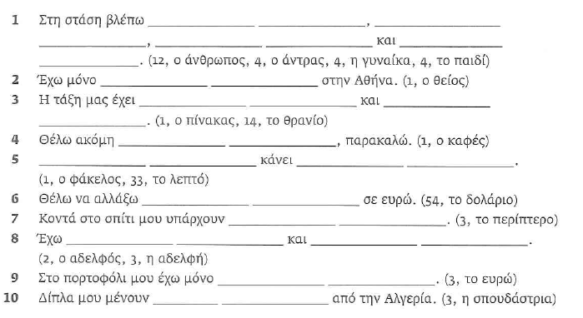
https://www.facebook.com/100004242638402/videos/2040727506078651/

Βαρύ ρεμπέτικο -"Ταξίμ - Ζεϊμπέκικο"

https://www.youtube.com/watch?v=Wf8ZDTbQCus
Καλή εβδομάδα
Τα λέμε την Τρίτη!
Να (ει)σαι καλά!
Να (ει)στε καλά!
Περαστικά – быстрого выздоровления
Γεια σου, αλάνι, μάγκας

